
本科毕业设计（论文）开题报告
题目： | 面向多轮交互的智能音乐推荐对话助手

学号 | ： | 2200310720
姓名 | ： | 李航颖
学院 | ： | 计算机与信息安全学院
专业 | ： | 软件工程
指导教师 | ： | 李凤英
指导教师职称 | ： | 教授

2025年 12月 24日
开题报告填写要求

1、开题报告作为毕业设计（论文）答辩委员会对学生答辩资格审查的依据材料之一。此报告应在指导教师指导下，由学生在毕业设计（论文）工作前期内完成，经指导教师签署意见审查后生效。
2、开题报告内容必须用黑墨水笔工整书写，或按教务处统一设计的电子文档标准格式打印，禁止打印在其它纸上后剪贴，完成后应及时交给指导教师签署意见。
3、学生查阅资料的参考文献应在10篇及以上（不包括辞典、手册）。
4、有关年月日等日期的填写，应当按照国标GB/T 7408—94《数据元和交换格式、信息交换、日期和时间表示法》规定的要求，一律用阿拉伯数字书写。如“2010年9月20日”或“2010-09-20”。
5、此页与开题报告封面进行双面打印，其他剩余内容可单面打印。
6、请确保最后一页（即“指导教师意见”所在页）单独成一页。

1、毕业设计的主要内容、重点和难点等
一、主要内容
随着音乐流媒体平台的普及，Spotify、网易云音乐等平台的海量曲库导致了严重的“信息过载”问题。传统的推荐列表（如“每日推荐”）虽然有效，但缺乏深度交互和意图理解，难以捕捉用户复杂、动态且带有情感色彩的意图（例如：“我现在很累，想听一些能让我放松但又不会睡着的电子音乐”）。 以 Qwen-Max 为代表的大语言模型展现了强大的上下文理解和多轮对话能力，为构建能够像“音乐朋友”一样交流的推荐系统提供了技术可能。通过多轮对话，系统可以主动挖掘用户的深层需求，结合当前心情与场景，实现真正的“情境感知”推荐。
本课题旨在实现一个能够通过自然语言多轮对话，深入理解用户情境与偏好，并提供精准、可解释音乐推荐的智能助手。具体研究内容包括：
音乐领域多轮对话理解与状态管理：研究如何在音乐对话场景下，利用Qwen大模型精准识别用户意图（如查询、推荐、反馈、澄清）并抽取关键实体（如流派、艺术家、情绪、场景）。设计基于会话历史（Session History）的对话状态跟踪机制，解决多轮交互中的指代消解与上下文维护问题。
融合多源信息的音乐知识库构建与跨语言检索：针对音乐元数据（FMA）与用户行为数据（Last.fm）存在标识符异构（ID Mismatch）的问题，研究多源数据对齐与融合技术。利用 BGE-M3 多语言嵌入模型构建支持“中文指令-英文元数据”跨语言检索的高维向量知识库，并利用 RAG（检索增强生成）技术为大模型提供精准的领域知识上下文。
基于“双脑架构”的混合动态偏好建模：研究如何构建语义与行为协同的“双脑”推荐机制。一方面利用语义检索（左脑）处理用户的模糊自然语言指令，另一方面利用 Implicit 库的 ALS（交替最小二乘法） 算法挖掘基于隐式反馈的历史行为偏好（右脑），通过双路召回与重排序，实现推荐的个性化与自适应。
面向音乐推荐的可控、可解释文本生成：研究面向推荐场景的 Prompt Engineering（提示工程） 策略。设计结构化的提示模版，使 LLM 生成的推荐理由不仅自然流畅，还能紧密结合检索到的音乐知识（如风格流派、标签描述），并能通过反问引导对话继续进行。
二、开发重点
1.多轮对话状态管理
构建基于 Session 的状态跟踪机制，维护用户情绪、场景及偏好上下文。
2.混合推荐策略实现
设计并实现语义检索（BGE-M3）与协同过滤（ALS）的双路召回与融合排序算法。
3.可解释性回复生成
设计结构化 Prompt，引导大模型结合音乐元数据生成自然、可信的推荐理由。三、开发难点
1.动态意图理解
如何在多轮交互中准确处理用户的意图转移、指代消解及上下文继承问题。
2.多源异构数据治理
解决 FMA（音频特征）数据集与 Last.fm（行为数据）数据集之间缺乏统一 ID 映射及数据噪声问题。
3.系统工程落地
在本地单机环境下，如何保证大模型接口、向量数据库与推荐算法模块的稳定集成与响应速度。
四、创新点
1.“语义+行为”双路推荐：语义路用 BGE-M3 做向量检索，行为路用 ALS 基于隐式反馈建模，支持并行召回与融合排序。
2.跨语言语义对齐：面向中文指令与英文元数据的差异，采用多语言Embedding 构建向量库，提高检索可用性。
3.RAG 证据约束生成：将Top-K曲目的元数据作为上下文注入大模型，降低无依据生成的风险。
4.可解释对话输出：基于Qwen-Max在对话中生成推荐理由与必要的追问，提升交互可理解性。
2、准备情况（查阅过的文献资料及调研情况、现有设备、实验条件等）
一、参考文献
[1]吴国栋,谢倩,李国良.大语言模型及其个性化推荐研究综述[J].智能系统学报,2024,19(1):1-14.
[2]张永锋,陈旭,徐君.对话式推荐系统研究综述[J].软件学报,2020,31(4):969-990.
[3]戴小舟,陈志刚.基于混合协同过滤的个性化音乐推荐算法研究[J].计算机工程与应用,2020,56(12):123-129.
[4]张俊林.由ChatGPT反思大语言模型(LLM)的技术精要[J].软件和集成电路,2023,(3):30-34.
[5]刘杰,王长虎.基于深度学习的音乐推荐系统研究进展[J].计算机学报,2018,41(1):206-229.
[6]侯宇青,李金龙.基于Sentence-BERT的文本语义相似度计算方法研究[J].计算机工程与应用,2021,57(15):143-149.
[7]赵鑫,周昆,李军毅,等.大语言模型综述[J].中文信息学报,2024,38(01):1-36.
[8]李彦宏.大语言模型原理与工程实践[M].北京:人民邮电出版社,2024.
[9]Hu Y,Koren Y,Volinsky C.Collaborative filtering for implicit feedback datasets[C].2008 Eighth IEEE International Conference on Data Mining,2008:263-272.
[10] Lewis P,Perez E,Piktus A,et al.Retrieval-Augmented Generation for Knowledge-Intensive NLP Tasks[C].Advances in Neural Information Processing Systems,2020,33:9459-9474.
[11] Bai J,Bai S,Chu Y,et al.Qwen Technical Report[J].arXiv preprint arXiv:2309.16609,2023.
[12] Xiao S,Liu Z,Zhang P,et al.C-Pack: Packaged Resources To Advance General Chinese Embedding[J].arXiv preprint arXiv:2309.07597,2023.
[13] Wei J,Wang X,Schuurmans D,et al.Chain-of-Thought Prompting Elicits Reasoning in Large Language Models[C].Advances in Neural Information Processing Systems,2022,35:24824-24837.
[14] Gao C,Lei W,He X,et al.Advances in Conversational Recommender Systems: A Survey[J].AI Open,2021,2:100-126.
[15] Epure E V,Hennequin R.Music Recommendation with Large Language Models: Challenges, Opportunities, and Evaluation[J].arXiv preprint arXiv:2309.11362,2023.
[16] Lin J,Dai X,Xi Y,et al.How Can LLM Guide Recommendation? A Survey[J].arXiv preprint arXiv:2305.07001,2023.
[17] Kula M.Metadata Embeddings for User and Item Cold-start Recommendations[C].Proceedings of the 2nd Workshop on New Trends on Content-Based Recommender Systems,2015:14-21.
[18] He X,Liao L,Zhang H,et al.Neural collaborative filtering[C].Proceedings of the 26th international conference on world wide web,2017:173-182.
[19] Ouyang L,Wu J,Jiang X,et al.Training language models to follow instructions with human feedback[C].Advances in Neural Information Processing Systems,2022,35:27730-27744.
二、调研情况
随着音乐流媒体平台的快速发展，音乐推荐系统已成为缓解信息过载、提升用户体验的重要技术手段。现有音乐推荐方法主要包括协同过滤、基于内容的推荐以及近年来兴起的深度学习推荐模型。这类方法在刻画用户长期兴趣偏好方面具有较好的效果，但大多依赖用户历史行为数据，难以准确理解用户在特定情境下通过自然语言表达的即时需求和情绪状态。
针对上述问题，对话式推荐系统逐渐成为研究热点。相关研究表明，通过多轮交互方式逐步获取用户偏好，有助于提升推荐准确性并改善用户体验。然而，传统对话式推荐系统通常采用规则驱动或浅层语义模型，在复杂意图理解和上下文建模方面仍存在一定局限。
近年来，大语言模型在自然语言理解、多轮对话和文本生成方面取得了显著进展，为对话式推荐系统的发展提供了新的技术支撑。相关研究指出，大语言模型在理解用户模糊意图、建模上下文关系以及生成自然语言解释方面具有明显优势，但单独依赖大语言模型难以有效刻画用户的长期偏好特征。因此，将大语言模型与传统推荐算法相结合，构建混合推荐系统，成为当前研究的重要方向之一。
在语义表示与信息检索方面，基于预训练语义嵌入模型的向量检索技术被广泛应用于跨语言与语义匹配任务。同时，检索增强生成（RAG）等方法为将外部知识引入大语言模型提供了有效途径，有助于提升生成结果的准确性与可控性。这些技术为构建基于自然语言交互的音乐推荐系统奠定了良好的技术基础。
综合现有研究可以看出，如何在工程层面融合多轮对话理解、大语言模型能力与协同过滤等推荐算法，实现兼顾用户长期偏好、即时情境理解和推荐可解释性的音乐推荐系统，仍具有较高的研究价值和实践意义。本课题正是在上述研究背景下，探索面向多轮交互的智能音乐推荐对话助手的设计与实现。
三、现有设备和实验条件
1. 现有设备：PC 1台
2. 实验条件：
(1) 操作系统：Windows11 64位。
(2) 开发环境：Python 3.11（Miniconda）
(3) 数据库与中间件：ChromaDB、SQLite
(4) 开发工具：Visual Studio Code、PyCharm
(5) 模型与服务：阿里云百炼平台Qwen3-Max 大语言模型接口

3、实施方案、进度实施计划及预期提交的毕业设计资料
一、实施方案
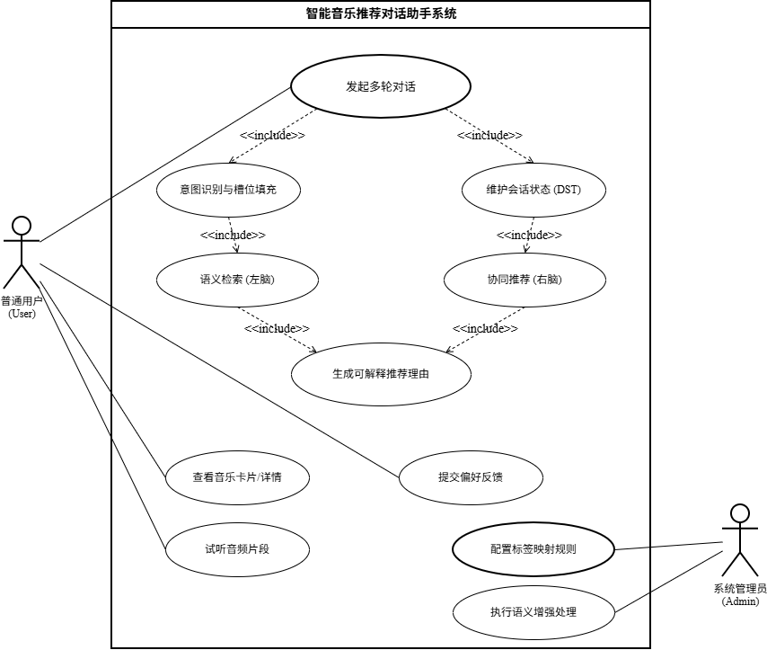
（1）系统功能
图1 智能音乐推荐对话助手系统用例图
围绕面向多轮交互的智能音乐推荐目标，系统主要实现以下功能：
1.多轮对话交互：支持用户通过自然语言与助手进行连续对话，系统自动维护上下文。
2.意图识别与状态跟踪：利用大模型抽取关键实体（情绪/流派），并实时更新用户 Session 状态。
3.语义音乐推荐：基于 BGE-M3 向量检索，处理用户模糊、跨语言的自然语言查歌需求。
4.协同过滤推荐：利用 ALS 算法挖掘用户历史隐式反馈，提供个性化相似推荐。
5.混合推荐融合：对双路召回结果进行加权融合与重排序，平衡精准度与多样性。
6.可解释推荐回复：结合 RAG 技术，生成包含推荐理由的自然语言回复。
7.用户反馈采集：支持点赞/点踩反馈，用于优化后续推荐策略。
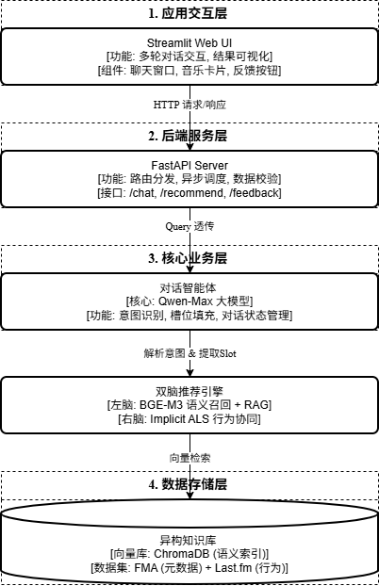
（2）系统架构（结构）及技术选型
图2 智能音乐推荐对话助手系统架构图
本课题采用分层化、模块化的系统架构设计，整体划分为数据层、后端服务层、推荐引擎层和应用层，各模块之间通过清晰的接口进行解耦，以提高系统的可扩展性与可维护性。
1.数据层：系统主要负责多源音乐数据的存储与管理。通过使用 Python 结合 Pandas 与 NumPy 对 FMA 音乐元数据和 Last.fm 用户行为数据进行清洗、预处理与结构化整理，并构建统一的音乐元数据底座。同时，利用多语言语义嵌入模型（如 BGE-M3）将音乐文本信息转化为向量表示，并使用 ChromaDB 构建向量索引，为语义检索与 RAG 证据检索提供支撑。
2.后端服务层：系统基于 FastAPI 框架构建 RESTful API 服务，对外提供对话交互、推荐请求与反馈接口。后端服务负责会话管理、用户状态维护以及推荐逻辑调度，并通过调用大语言模型接口完成用户意图识别与自然语言回复生成。FastAPI 支持异步处理机制，能够满足多轮对话场景下的实时交互需求。
3.推荐引擎层：系统采用混合推荐策略，结合语义推荐与协同过滤推荐两种方式。其中，语义推荐模块基于向量相似度检索，处理用户通过自然语言表达的模糊需求；协同过滤模块基于隐式反馈数据，挖掘用户历史行为中隐含的偏好信息（Implicit ALS）。通过对两类推荐结果进行去重、约束过滤与融合重排序，提升推荐结果的个性化程度与适应性。
4.应用层：系统采用 Streamlit 框架构建交互式 Web 界面，实现与后端服务的前后端分离。用户可通过对话形式与系统进行交互，查看推荐结果，并对推荐内容进行反馈，从而形成完整的推荐闭环。
在技术选型方面，系统主要采用 Python 语言进行开发，后端框架选择 FastAPI，向量检索采用BGE-M3与 ChromaDB，协同过滤算法基于 Implicit 库实现，交互界面使用 Streamlit 构建，大语言模型选用 Qwen 系列模型接口。上述技术均具有成熟的工程实践基础，能够满足本课题在功能实现与实验验证方面的需求。
（3）测试与评价方案
1.客观指标（针对算法）：计划使用 Last.fm 测试集计算推荐算法（ALS）的 准确率 (Precision@K) 和 召回率 (Recall@K)。
2.主观指标（针对体验）：设计用户问卷，邀请 N 名用户试用，对“对话流畅度”、“推荐解释合理性”、“意图识别准确性”进行 1-5 分打分。
3.系统指标：平均响应时间（Latency）是否在可接受范围内（例如<3秒）。

二、进度实施计划
第 1–2 周：查阅文献资料，完成需求分析与开题报告撰写
第 3–5 周：音乐数据清洗与多源数据融合，构建基础数据集
第 6–8 周：实现语义推荐与协同过滤推荐模块
第 9–10 周：实现多轮对话管理与推荐融合逻辑
第 11–12 周：完成系统联调与实验测试
第 13–15 周：撰写毕业设计论文与实验分析
第 16 周：整理成果，准备毕业答辩

三、预期提交的毕业设计资料
1. 毕业设计开题报告1份；
2. 英文翻译材料1份（包括不少于3万字符的英文原文和译文）；
3. 完成相关软件一套，给出程序清单，用户使用说明书；
4. 毕业设计说明书1份（不少于1.5万字，附中英文摘要，其中英文摘要300～500个英文单词）。

四、预期结果
本课题预期完成一个面向多轮交互的智能音乐推荐对话助手原型系统。该系统能够基于自然语言与用户进行连续、多轮的对话交互，在交互过程中逐步理解并动态更新用户的听歌需求、情绪状态与音乐偏好，实现上下文一致、逻辑连贯的对话式推荐体验。
系统通过引入大语言模型对用户输入进行意图识别与关键信息抽取，在会话级别维护用户状态信息，为推荐决策提供持续有效的上下文支持。在推荐策略上，系统将融合基于语义向量检索的内容推荐方法与基于隐式反馈的协同过滤算法，通过双路召回与结果融合机制，兼顾用户即时情境需求与长期兴趣偏好，提高推荐结果的个性化与适应性。
同时，系统构建跨语言音乐语义向量知识库，支持中文自然语言查询与英文音乐元数据之间的语义匹配，并通过检索增强生成方式为大语言模型提供可靠的音乐领域知识支撑，从而提升推荐结果的准确性与专业性。在推荐回复生成阶段，系统能够结合歌曲的风格、流派和情绪等特征信息，生成自然流畅、具有一定情感色彩且具备可解释性的推荐说明，增强用户对推荐结果的理解与信任。
此外，系统将以 Web 应用形式实现完整的交互原型，支持用户与推荐助手的实时对话、推荐结果展示以及简单的偏好反馈，形成基本的推荐闭环。最终，通过系统实现与实验验证，形成完整的软件原型和技术文档，为多轮对话式音乐推荐系统在实际应用中的可行性和有效性提供实践依据。

指导教师意见
根据课题要求查阅了相关资料，并给出了设计方案，方案可行性较高。同意开题

指导教师（签字）：
2025年12月24日
开题小组意见
同意

开题小组组长（签字）：
2025年12月24日

院（系、部）意见
同意

主管院长（系、部主任）签字：
2025年12月24日

